KARYA TULIS ILMIAH
STUDI DOKUMENTASI RISIKO PERDARAHAN PADA PASIEN DENGAN KISTA OVARIUM SUSPECT MALIGNANCY POST TAH-BSO (TOTAL
ABDOMINAL HYSTERECTOMY
BILATERAL SALPINGO
OOPHORECTHOMY)

OLEH :
QONITAH WAHID RAFI’ATI
NIM : (2317065 )

YAYASAN KEPERAWATAN YOGYAKARTA
AKADEMI KEPERAWATAN “YKY”
YOGYAKARTA
2020

KARYA TULIS ILMIAH
STUDI DOKUMENTASI RISIKO PERDARAHAN PADA PASIEN DENGAN KISTA OVARIUM SUSPECT MALIGNANCY POST TAH-BSO (TOTAL
ABDOMINAL HYSTERECTOMY
BILATERAL SALPINGO
OOPHORECTHOMY)

Tugas Akhir ini Untuk Memenuhi Syarat Menyelesaikan
Pendidikan Progam Diploma III Keperawatan
Akademi Keperawatan “YKY” Yogyakarta

QONITAH WAHID RAFI’ATI
NIM : 2317065

YAYASAN KEPERAWATAN YOGYAKARTA
AKADEMI KEPERAWATAN “YKY” YOGYAKARTA
2020
KARYA TULIS ILMIAH
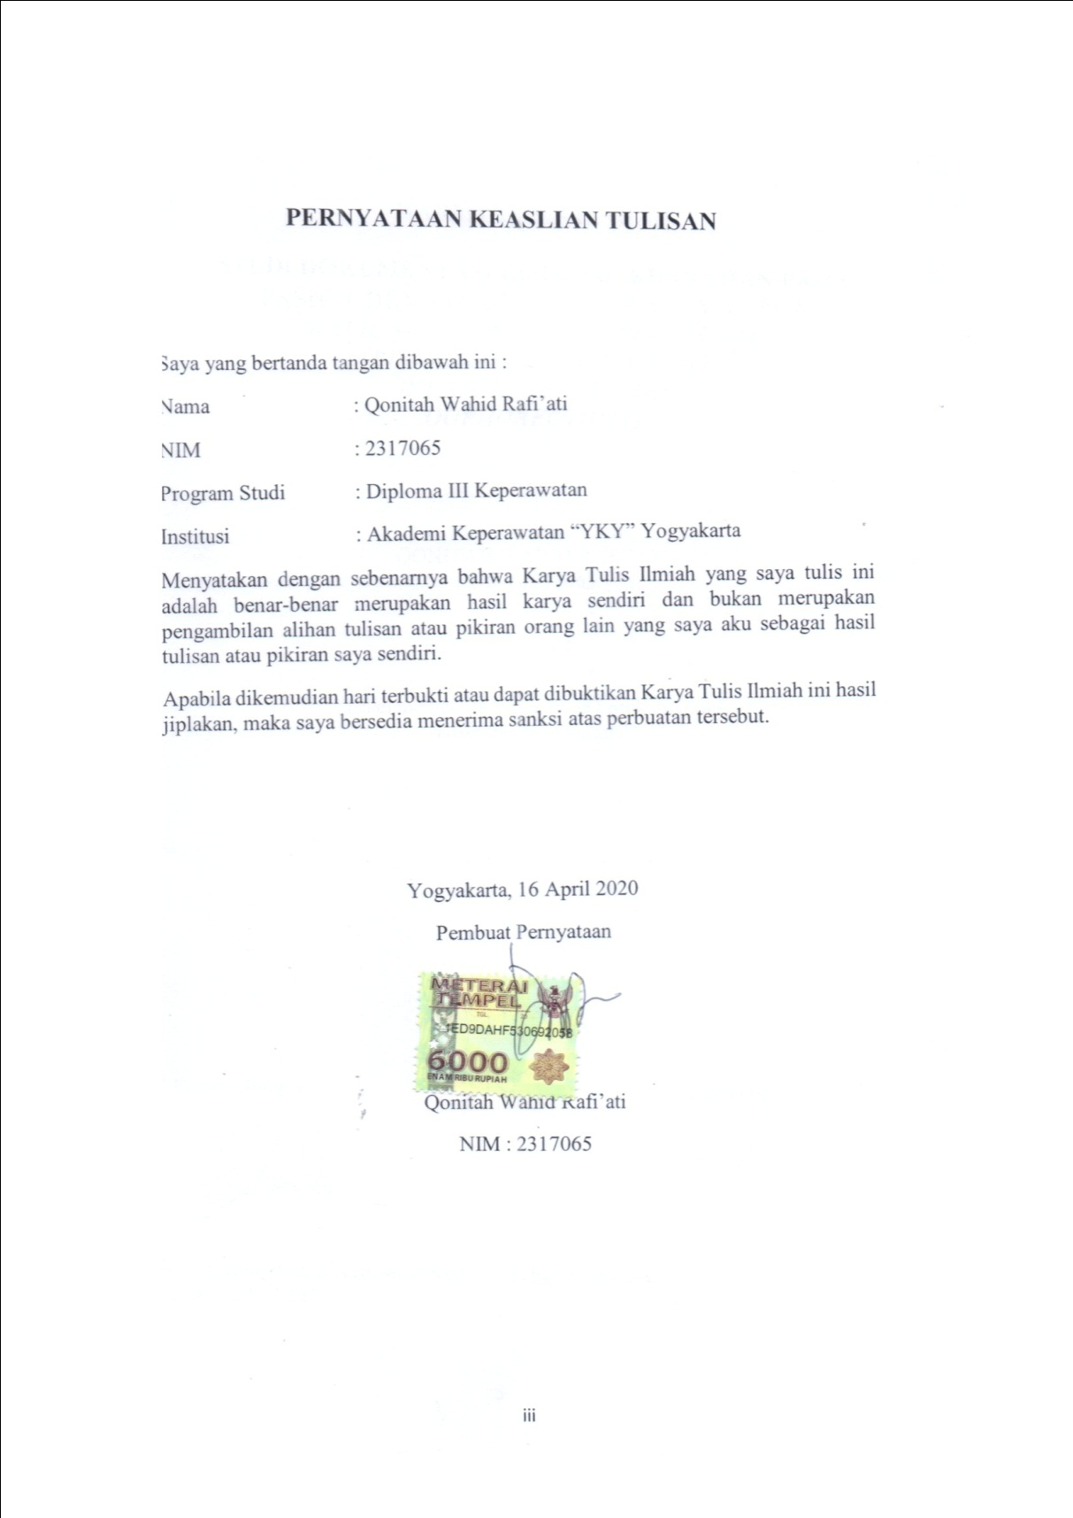
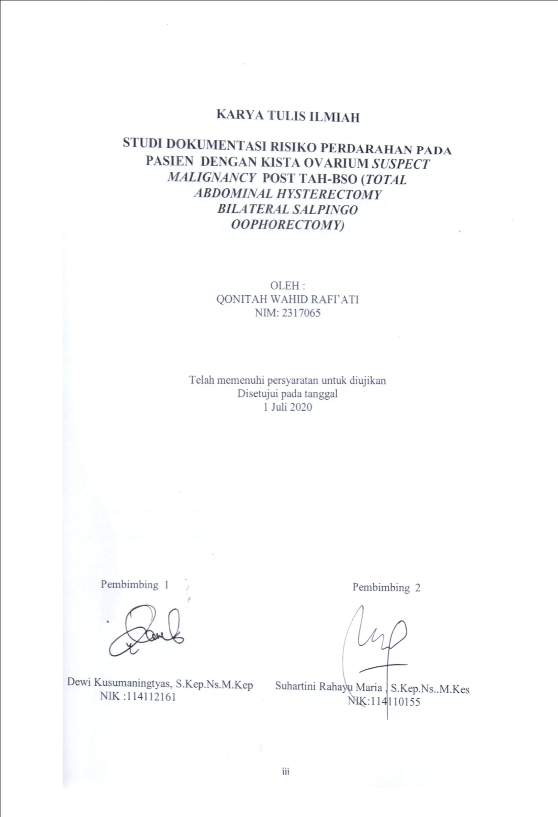

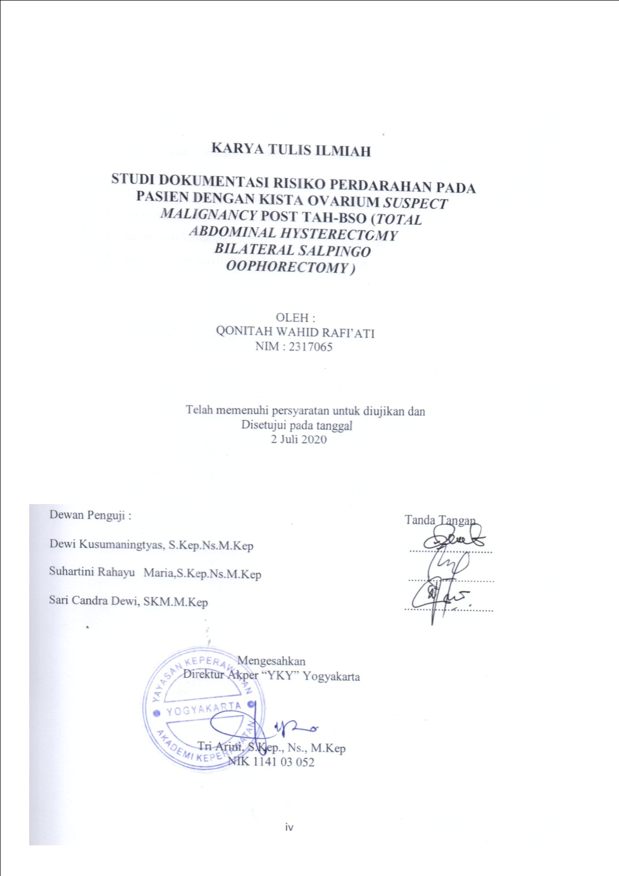

MOTTO
- Allah tidak mungkin membebani seseorang melainkan sesuai kesanggupannya
- Hidup adalah pelajaran tentang kerendahan hati
- Pengetahuan akan berarti jika diamalkan
- Selama ada keyakinan semua akan menjadi mungkin
- Sukses adalah berani bertindak dan punya prinsip

PERSEMBAHAN

Karya Tulis Ilmiah ini saya persembahkan kepada :
- Allah SWT yang selalu memberikan saya kekuatan dan melindungi di setiap langkah kehidupan saya.
- Untuk kedua orangtuaku Bapak Sugiyanta dan Ibunda Tri Maryanti yang selalu aku sayangi yang sudah memberikan semangat dan selalu mendoakan anaknya untuk yang terbaik dan selalu memberikan kasih sayang kepada saya.
- Untuk saudaraku adik kandungku Jaffan Khairu Roziqin yang sudah mendoakan kakaknya dan terimakasih juga untuk semua dukungan serta doa dari keluarga besar Simbah Sabari.
- Untuk sahabat yang aku sayangi yang pertama Novita yang dari awal masuk sampai saat ini selalu menemani dan mendukung dan untuk sahabatku 5 Serangkai pesawat yang terdiri dari Divara,Eva,Erma yang sudah menemani dan selalu memberikan support kepada saya, dan selalu membantu untuk setiap revisian saya, dan untuk sahabat saya Oktriana yang sudah membantu doa untuk Tugas Karya Tulis Ilmiah.
- Untuk teman seperjuangan teman kelompok ada Intan Purnaningrum dan Liestya yang selalu mendukung
- Untuk teman – teman seperjuangan Tugas Karya Tulis Ilmiah Akademi Keperawatan “YKY” Yogyakarta.

KATA PENGANTAR

Puji syukur penulis panjatkan kehadirat Tuhan Yang Maha Esa, yang telah melimpahkan rahmat dan karuniaNya, sehingga penulis karya tulis ilmiah dengan judul “Studi Dokumentasi Risiko Perdarahan Dengan Pasien Kista Ovarium Suspect Malignancy post TAH-BSO (Total Abdominal Hysterectomy Bilateral Salpingo Oophorectomy)” dapat diselesaikan tepat pada waktunya.
Karya tulis ilmiah ini disusun dan diajukan guna melengkapi salah satu syarat menyelesaikan pendidikan program Diploma III Keperawatan Akademi Keperawatan “YKY” Yogyakarta.
Penulis menyadari bahwa karya tulis ilmiah ini dapat disusun dan diselesaikan atas bimbingan dan bantuan dari berbagai pihak. Dalam kesempatan ini penulis mengucapkan terimakasih kepada :
- Tri Arini, S.Kep.,Ns.,M.Kep selaku Direktur Akademi Keperawatan “YKY” Yogyakarta
- Dewi Kusumaningtyas, S.Kep.Ns.M.Kep selaku dosen pembimbing I penulisan karya tulis ilmiah, yang telah memberikan arahan dan masukan kepada penulis, sehingga penulisan karya tulis ilmiah ini dapat diselesaikan dengan baik dan tepat waktunya.
- Suhartini Rahayu Maria, S.Kep.Ns.,M.Kes selaku dosen pembimbing II penulisan karya tulis ilmiah, yang telah memberikan arahan dan masukan kepada penulis, sehingga penulis karya tulis ilmiah ini dapat diselesaikan dengan baik dan tepat pada waktunya
- Sari Candra Dewi, SKM.M.Kep selaku penguji yang telah memberikan arahan, saran, dan motivasi dalam melaksanakan ujian sidang
- Semua pihak yang telah membantu atas terselesaikannya penulis karya tulis ilmiah ini, yang tidak dapat penulis sebutkan satu persatu.
Penulis menyadari bahwa dalam penulisan karya tulis ini masih jauh dari kata sempurna. Penulis mengharapkan kritik dan saran yang bersifat membangun demi kesempurnaan karya tulis ilmiah ini, dan semoga karya tulis ilmiah ini dapat bermanfaat bagi pembaca.

Yogyakarta, April 2020

Qonitah

DAFTAR ISI
Halaman Sampul Depan ................................................................................  Halaman Sampul Dalam ................................................................................  Halaman Persetujuan .....................................................................................  Halaman Pengesahan .....................................................................................  Halaman Motto ..............................................................................................  Halaman Persembahan ..................................................................................  Kata Pengantar ...............................................................................................  Halaman Daftar Isi .........................................................................................  Halaman Daftar Tabel ...................................................................................  Halaman Daftar Gambar.................................................................................  Daftar Bagan ..................................................................................................  Halaman Daftar Lampiran..............................................................................  Abstrak ..........................................................................................................  BAB I PENDAHULUAN  - Latar Belakang Masalah ..................................................................  - Rumusan Masalah ............................................................................  - Tujuan Studi Kasus ..........................................................................  - Ruang Lingkup.................................................................................  - Manfaat Studi Kasus ........................................................................  - Teoritis .......................................................................................  - Praktis ........................................................................................  BAB II TINJAUAN PUSTAKA  - Landasan Teori ................................................................................  - Kista ovarium ............................................................................  - Pengertian ............................................................................  - Etiologi ................................................................................  - Manifestasi Klinis ...............................................................  - Patofisiologi.........................................................................  - Penatalakaksanaan ................................................................  - Pemeriksaan penunjang ........................................................  - Risiko perdarahan ........................................................................  - Pengertian ..............................................................................  - Tanda dan gejala risiko perdarahan ......................................  - Asuhan Keperawatan ...................................................................  - Pengkajian ..............................................................................  - Diagnosa ................................................................................  - Perencanaan ...........................................................................  - Pelaksanaan ...........................................................................  - Evaluasi .................................................................................  - Kerangka Teori ................................................................................  BAB III METODE PENELITIAN  - Jenis dan Rancangan Penelitian .........................................................  - Obyek penelitian ...... .........................................................................  - Lokasi dan Waktu ..............................................................................  - Definisi Operasional...........................................................................  - Instrumen penelitian ..........................................................................  - Teknik Pengumpulan Data .................................................................  - Analisa Data ......................................................................................  - Etika penulisan ..................................................................................  - Keranga alur ......................................................................................  BAB IV HASIL DAN PEMBAHASAN  - HASIL ................................................................................................  - Gambaran lokasi ..........................................................................  - Karakteristik partisipan ................................................................  - Gambaran kasus ...........................................................................  - Pembahasan ........................................................................................  BAB V PENUTUP  - Kesimpulan ..................................................................................  - Saran ............................................................................................  DAFTAR PUSTAKA  LAMPIRAN | i  ii  iii  iv  v  vi  viii  ix  x  xi  xii  xiv  xv  1  4  4  5  6  6  6  7  7  7  8  9  9  10  10  11  11  11  13  13  17  17  17  18  19  20  20  20  21  21  21  22  22  24  25  25  25  26  28  31  32

DAFTAR TABEL

Tabel 3.1 Definisi operasional ............................................................................. 21

DAFTAR GAMBAR

Gambar 2.1 Sistem Reproduksi wanita .......................................................... 7

DAFTAR BAGAN

Bagan 2.1 Kerangka Teori ................................................................................... 19
Bagan 3.1 Kerangka alur penelitian ..................................................................... 24

DAFTAR LAMPIRAN

Lampiran 1 Jadwal Pelaksanaan Studi Kasus
Lampiran 2 Data dokumentasi Asuhan Keperawatan
Lampiran 3 Berita Acara Pelaksanaan Bimbingan

Qonitah Wahid Rafi’ati.(2020) :Studi Dokumentasi Risiko Perdarahan Pada Pasien dengan Kista Ovarium Suspect Malignancy post TAH-BSO (Total Abdominal Hysterectomy Bilateral Salpingo Oophorectomy)
Pembimbing : Dewi Kusumaningtyas, Suhartini Rahayu Maria

Intisari

Kista ovarium adalah penyakit gangguan organ reproduksi wanita dan salah satu tumor jinak ginekologi yang paling sering dijumpai pada wanita dimasa reproduksi Depkes (2011). Resiko pedarahan adalah rentan mengalami penurunan volume darah, yang dapat menganggu kesehatan. Tujuan studi dokumentasi ini adalah untuk mengetahui gambaran pelaksanaan asuhan keperawatan risiko perdarahan pada pasien dengan kista ovarium suspect malignancy post TAH-BSO (Total Abdominal Hysterectomy Bilateral Oophorectomy). Metode penelitian deksriptif kualitatif dengan pendekatan studi dokumentasi menggunakan satu data asuhan keperawatan tahun 2015 pada pasien kista ovarium suspect malignancy post TAH-BSO (Total Abdominal Hysterectomy Bilateral Salpingo Oophorectomy). Studi dokumentasi dilakukan dikampus AKPER “YKY” pada bulan Februari sampai bulan Juni 2020 . Analisa data pada penelitian ini menggunakan analisa deskriptif-kualitatif. Hasil didapatkan diganosis pada pasien mengalami kista ovarium suspect malignancy post TAH-BSO (Total Abdominal Hysterectomy Bilateral Salpingo Oophorectomy) dengan risiko perdarahan terdapat luka sayatan post op. Masalah risiko perdarahan pada pasien teratasi sebagian. Kesimpulan studi dokumentasi risiko perdarahan pada pasien kista ovarium dengan risiko perdarahan perlu mendapatkan asuhan keperawatan yang komprehensif dan terdokumentasi dengan lengkap.

Kata kunci : risiko perdarahan, kista ovarium,histeretomi

Qonitah Wahid Rafiati (2020): Documentation Study of Risk of Bleeding in Patients with
Ovarian Suspect Malignancy Cysts post TAH-BSO (Total Abdominal Hysterectomy Bilateral Salpingo Oophorectomy)
Supervisor: Dewi Kusumaningtyas, Suhartini Rahayu Maria

Abstrack
Ovarian cysts are disorders of the female reproductive organs and one of the most common benign gynecological tumors found in women during the reproductive period of the Department of Health (2011). Risk of bleeding is susceptible to decreased blood volume, which can interfere with health. The purpose of this documentation study is to know the description of the implementation of nursing care for the risk of bleeding in patients with ovarian cysts suspect malignancy post TAH-BSO (Total Abdominal Hysterectomy Bilateral Oophorectomy). Descriptive qualitative research method with a documentation study approach using one data of nursing care in 2015 for ovarian cyst patients suspect malignancy post TAH-BSO (Total Abdominal Hysterectomy Bilateral Salpingo Oophorectomy). The documentation study was carried out in the "YKY" AKPER campus from February to June 2020. Analysis of the data in this study uses descriptive-qualitative analysis. Results obtained diganosis in patients experiencing ovarian cysts suspect malignancy post TAH-BSO (Total Abdominal Hysterectomy Bilateral Salpingo Oophorectomy) with the risk of bleeding there is a post op incision wound. The problem of bleeding risk in patients is partially resolved. Conclusion of the documentation of the risk of bleeding studies in patients with ovarian cysts with the risk of bleeding need to get comprehensive and documented nursing care.
Keywords: risk of bleeding, ovarian cyst, hysteretomy

BAB I
PENDAHULUAN

- Latar Belakang
Kista ovarium adalah penyakit gangguan organ reproduksi wanita dan salah satu tumor jinak ginekologi yang paling sering dijumpai pada wanita dimasa reproduksinya (Depkes RI, 2011). Kista ovarium adalah sebuah stuktur tidak normal yang berbentuk seperti kantung yang bisa tumbuh dimanapun dalam tubuh. Kantung ini bisa berisi zat gas, cair, atau setengah padat. Dinding luar kantung menyerupai sebuah kapsul (Andang, 2013).
Kista ovarium merupakan suatu tumor, baik yang kecil maupun yang besar, kistik atau padat, jinak atau ganas. Dalam kehamilan tumor ovarium yang dijumpai yang paling sering adalah kista dermonal, kista coklat atau kista lutein, tumor ovarium yang cukup besar dapat disebabkan kelainan letak janin dalam rahim atau dapat menghalang-halangi masuknya kepala kedalam panggul (Winjosastro, 2011).
Neoplasma ovarium termasuk dalam kelompok tumor ephitelial, kebanyakan bersifat jinak dan hanya sebagian kecil yang bersifat ganas, neoplasma ovarium ganas, neoplasma ovarium ganas lebih mematikan dibandingkan dengan jenis kanker ginekologi lainnya ( Sallinen, 2014).
Berdasarkan data dari World Health Organization (WHO) tahun 2010 angka kejadian kista Ovarium tertinggi ditemukan di negara maju, dengan rata-rata kejadian 10 per 100.000 orang perempuan dan angka kejadian kista ovarium di Amerika relatif lebih tinggi yaitu 7,7 per 100.000 orang bila dibandingkan dengan angka kejadian kista ovarium di Asia dan Afrika (Linawati, 2013).
Prevelensi data di Indonesia sekitar 25-50% kematian wanita usia subur disebabkan oleh masalah yang berkaitan dengan kehamilan dan persalinan serta penyakit sistem reproduksi misalnya kista ovarium (Depkes RI, 2011). Data yang didapatkan di RSUP Dr Sardjito Kota Yogyakarta peneliti mendapatkan data angka kejadian kista ovarium pada tahun 2012 terdapat 73,4%. Data yang diperoleh di buku register Bangsal Bougenvil II IRNA 1 RSUP Dr. Sardjito Yogyakarta, didapatkan data jumlah keseluruhan pasien dari Bulan Agustus 2019 sampai dengan Januari 2020 jumlah total pasien kista ovari yang ada dibangsal Bougenvile 2 sebanyak 7.45% .
Kista ovarium menimbulkan beragam manisfestasi klinis pada pasien. Manisfetasi klinis yang terjadi dapat berupa ketidaknyamanan pada abdomen, sulit buang air kecil, nyeri panggul, dan nyeri saat bersenggama serta gangguan menstruasi. Adanya gangguan menstruasi ini menyebabkan masyarakat berpendapat bahwa wanita mengalami kista ovarium akan mengalami kemandulan (infertilitas). Penanganan infertil pada perempuan salah satunya dengan menggunakan obat penyubur (fertility drugs) semantara obat – obat penyubur telah diidentifikasi menjadi faktor risiko terjadinya neoplasma ovarium ( Denschlag, 2010).
Risiko perdarahan adalah berisiko mengalami kehilangan darah baik internal (terjadi di dalam tubuh) maupun eksternal (terjadi hingga keluar tubuh) (PPNI, 2016).
Penatalaksanaan risiko perdarahan salah satunya dengan cara menganjurkan seseorang banyak istirahat, jika seseorang dengan risiko perdarahan tidak menjaga kondisinya, maka seseorang tersebut akan kehilangan darah berlebih yang menyebabkan anemia. Anemia akan mengakibatkan seseorang mengalami kekurangan volume cairan, sehingga seseorang dengan risiko perdarahan dianjurkan untuk tirah baring (Nur, 2018)
Peran perawat dalam penatalakasanaan risiko perdarahan ada dua tipe dasar intervensi keperawatan: intervensi farmakologi dan non farmakologi melibatkan penggunaan obat-obatan. Ada beberapa penatalaksanaan risiko perdarahan secara non farmakologi antara lain memonitor dengan risiko terjadinya perdarahan, monitor tanda- tanda vital ortostik, termasuk tekanan darah, monitor tanda – tanda perdarahan dan lain sebagainya (NIC, 2013). Untuk farmakologi yang biasanya dilakukan oleh dokter merupakan penanggung jawab utama dalam pemberian resep obat bagi masing-masing pasien yang dirawat di rumah sakit. Kemudian apoteker memberikan obat yang sesuai dengan resep dokter. Sedangkan cara dalam pemberian obat harus sesuai dengan prosedur dan tergantung pada keadaan umum pasien, kecepatan respon yang diinginkan, sifat obat, dan tempat kerja obat yang diinginkan serta pengawasan terkait efek obat dan sesuai dengan SOP rumah sakit yang bersangkutan (Depkes, 2014). .
Berdasarkan latar belakang diatas maka penulis tertarik melakukan melakukan studi dokumentasi tentang gambaran risiko perdarahan pada pasien dengan kista ovarium supect malignancy post TAH-BSO (total abdominal hysterectomy bilateral salpingo oophorectomy)
- Rumusan Masalah
Berdasarkan latar belakang di atas, maka rumusan masalah dalam kasus ini adalah bagaimana gambaran risiko perdarahan pada pasien kista ovarium suspect malignancy post TAH-BSO (total abdominal hysterctomy bilateral salpingo oophorectomy) ?
- Tujuan studi kasus
- Tujuan Umum
Mengetahui tentang gambaran risiko perdarahan pada pasien kista ovarium suspect malignancy post TAH-BSO (total abdominal hysterctomy bilateral salpingo oophorectomy)
- Tujuan Khusus
- Pengkajian keperawatan tentang gambaran risiko perdarahan pada pasien kista ovarium suspect malignancy post TAH-BSO
- Diagnosa keperawatan tentang gambaran risiko perdarahan pada pasien kista ovarium suspect malignancy post TAH-BSO
- Perencanaan keperawatan tentang gambaran risiko perdarahan pada pasien kista ovarium suspect malignancy post TAH-BSO
- Pelaksanaan keperawatan tentang gambaran risiko perdarahan pada pasien kista ovarium suspect malignancy post TAH-BSO
- Evaluasi keperawatan tentang gambaran risiko perdarahan pada pasien kista ovarium suspect malignancy post TAH-BSO
- Pendokumentasian gambaran resiko perdarahan pada pasien kista ovarium suspect malignancy post TAH-BSO
- Diketahuinya peran keluarga dalam menangani anggota keluarga yang sakit
- Ruang Lingkup
Penelitian ini termasuk dalam lingkup keperawatan Maternitas yang dibahas adalah Risiko Perdarahan pada pasien dengan kista ovarium suspect malignancy post TAH-BSO menggunakan data dari asuhan keperawatan pada KTI mahasiswa yang telah lulus tahun 2015.
- Manfaat studi kasus
- Teoritis
Menambahkan keluasan dibidang keperawatan dalam pengetahuan resiko perdarahan pada pasien kista ovarium.

- Praktis
Memperoleh pengalaman dalam mengaplikasikan hasil studi penelitian, khususnya studi kasus tentang resiko perdarahan pada pasien kista ovarium.

BAB II
TINJAUAN PUSTAKA

- Landasan Teori
- Konsep Dasar Kista Ovarium
- Anatomi Ovarium
Ovarium adalah alat reproduksi yang setelah dewasa menghasilkan ova/ovum (sel telur), ovarium terletak disetiap sisi uterus, di bawah dan dibelakang tuba fallopi. Dua ligamen mengikat ovarium pada tempatnya yakni bagian mesovarium ligament lebar uterus yang memisahkan ovarium dari sisi dinding

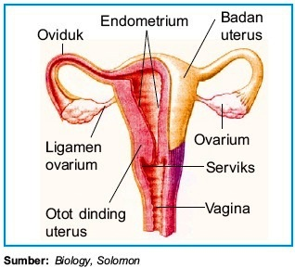
Gambar 2.1 organ dalam reproduksi wanita
Syaifuddin, (2011)

pelvis lateral kira – kira setinggi krista iliaka anteosuperior dan ligamentum ovari proprium yang mengikat ovarium ke uterus
( Syaifuddin, 2011).
- Etiologi
Kista ovarium merupakan suatu tumor,baik yang kecil maupun yang besar, kistik atau padat, jinak atau ganas. Dalam kehamilan tumor ovarium yang dijumpai yang paling sering adalah dermonal, kista atau kista lutein, tumor ovarium yang cukup besar dapat disebabkan kelainan letak janin dalam rahim atau dapat menghalang – halangi masuknya kepala dalam panggul (Kusuma, 2015).
Kista ovarium merupakan penyakit yang banyak menyerang kaum wanita. Kista sendiri merupakan benjolan yang berisi cairan yang berada diindung telur. Penyakit kista ini sebenarnya merupakan peyakit tumor jinak karena kebanyakan penangananya tidak melalui operasi besar.
Kista ovarium disebabkan oleh gangguan (pembentukan) hormon pada hipotalamus, hipofis, dan ovarium (Setyorini,2014). Faktor penyebab terjadinya kista antara lain adanya penyumbatan pada saluran yang berisi cairan karena adanya infeksi bakteri dan virus, adanya zat dioksin dari asap pabrik dan pembakaran gas bermotor yang dapat menurunkan daya tahan tubuh manusia, kemudian akan membantu tumbuhnya kista. Penyakit kista antara lain adanya dioksin dari asap pabrik dan pembakaran gas bermotor yang dapat menurunkan daya tahan tubuh manusia,serta faktor makanan,lemak yang berlebih yang dapat meningkatkan hormon testosteron akan membantu tumbuhnya kista (Agustina,2014)
Faktor makanan : lemak berlebih atau lemak yang tidak sehat yang mengakibatkan zat-zat lemak tidak dapat dipecah dalam proses metabolisme sehingga akan meningkatkan resiko tumbuhnya kista,dan faktor genetik (Andang, 2013).
- Manifestasi Klinis
Kebanyakan wanita yang memiliki kista ovarium tidak memiliki gejala. Namun kadang-kadang kista dapat menyebabkan beberapa masalah seperti (Nugroho, 2010) :
- Bermasalah dalam pengeluaran urin secara komplit
- Nyeri selama hubungan seksual
- Masa diperut bagian bawah dan biasanya bagian-bagian organ tubuh lainnya sudah terkena.
- Nyeri hebat saat mentruasi dan gangguan siklus menstruasi
- Patofisiologi
Ovarium dapat berfungsi menghasilkan estrogen dan progesteron yang normal. Hal tersebut tergantung pada sejumlah hormon dan kegagalan pembentukan salah satu hormon dapat mempengaruhi fungsi ovarium. Ovarium tidak akan berfungsi dengan secara normal jika tubuh anita tidak menghasilkan hormon hipofisis dalam jumlah yang tepat. Fungsi ovarium yang abnormal dapat menyebabkan penimbun folikel yang terbentuk secara tidak sempurna didalam ovarium. Folikel tersebut gagal mengalami pematangan dan gagal melepaskan sel telur. Dimana kegagalan tersebut terbentuk secara tidak sempurna didalam ovarium dan hal tersebut dapat mengakibatkan terbentuknya kista didalam ovarium,serta menyebabkan infertilisasi pada seorang wanita (Manuaba, 2010)
- Penatalaksanaan kista ovarium menurut Nugroho (2010) dan post histerektomi menurut Setiati (2018) yaitu :
- Observasi
Jika kista tidak menimbulkan gejala, maka cukup dimonitor (dipantau) seama 1-2 bulan, karena kista fungsional akan menghilang dengan sendirinya setelah satu atau dua siklus haid. Tindakan ini diambil jika tidak curiga ganas (kanker).
- Terapi bedah atau operasi
Kista berukuran besar dan menetap seteah berbulan – bulan biasanya memerlukan operasi pengangkatan. Selain itu, wanita menopause yang memiliki kista ovarium juga disarankan operasi pengangkatan untuk meminimalisir resiko terjadinya kanker ovarium.

- Histerektomi Abdominal
- Histerektomi total yaitu seluruh rahim dan serviks diangkat jika menjalani prosedur ini
- Histerektomi subtotal yaitu pegangkatan dibagian atas uterus dengan meninggalkan bagian segmen bawah rahim.
- Histerektomi eksenterasi pelvik yaitu pengangkatan semua jaringan dalam rongga panggul.
- Pemeriksaan penunjang
Tidak jarang tentang penegakan diagnosis tidak dapat diperoleh kepastian sebelum dilakukan operasi, akan tetapi pemeriksaan yang cermat dan analisis yang tajam dari gejala – gejala yang ditemukan dapat membantu dalam pembuatan differensial diagnosis. Menurut Billota (2012), beberapa cara yang dapat digunakan untuk membantu menegakkan diagnosis adalah:
- Laparaskopi
Pemeriksaan ini sangat berguna untuk mengetahui apakah sebuah kista berasal dari ovarium atau tidak dan untuk menentukan sifat – sifat tumor itu.
- Ultrasonografi
Dengan pemeriksaan ini dapat ditentukan letak dan batas tumor, apakah tumor berasal dari uterus ovarium atau kandung kencing, apakah tumor lasik atau solid dan dapat dibedakan juga antara cairan dalam rongga perut yang bebas dan yang tidak.
- Fotorontgen
Pemeriksaan ini berguna untuk menentukan adanya hidrotoraks selanjutnya pada kista demoroid kadang – kadang dapat dilihat adanya gigi dalam kista.
- Konsep Dasar Risiko Perdarahan
- Definisi
Risiko perdarahan adalah berisiko mengalami kehilangan darah baik internal (terjadi di dalam tubuh) maupun eksternal (terjadi hingga keluar tubuh) (PPNI, 2016)
Risiko perdarahan adalah rentan mengalami penurunan volume darah, yang dapat menganggu kesehatan (NANDA, 2018). Berisiko mengalami kehilangan darah baik internal (terjadi didalam tubuh) maupun eksternal (terjadi hingga keluar tubuh) (Tim Pokja SDKI DPP PPNI, 2017).
- Kondisi Klinis Terkait
Menurut Tim Pokja SDKI DPP PPNI (2017), kondisi klinis yang terkait dengan risiko perdarahan adalah :
- Aneurisma
- Gangguan gastrointestinal ( misalnya : ulkus lambung, polip, varises)
- Gangguan fungsi hati ( misalnya : sirosis hepatitis)
- Komplikasi kehamilan ( misalnya : ketuban pecah sebelum waktunya, plasenta previa/abrupsio,kehamilan kembar)
- Komplikasi pasca partum ( misalnya : atoni uterus, retensi plasentasi)
- Gangguan koagulasi ( misalnya : trombositopenia)
- Tindakan pembedahan
- Afek agen farmakologis
- Trauma
- Kurang terpapar informasi tentang pencegahan perdarahan
- Proses keganasan
- Gambaran Asuhan Keperawatan pasien post op histerektomi
Menurut Padila (2015) gambaran asuhan keperawatan pada pasien dengan post op histerektomi meliputi :
- Pengkajian
- Pengumpulan data
Pengumpulan data merupakan kegiatan dalam menghimpun informasi (data-data) dari pasien. Data yang dapat dikumpulkan pada klien sesudah pembedahan Total Abdominal Hysterektomy Bilateral Salphingo Oophorectomy (TAH-BSO) yaitu :
- Kista ovari biasanya terjadi pada usia produktif, paling sering ditemukan usia 35 tahun ke atas
- Orang dewasa mempunyai dan mengetahui cara efektif dalam menyesuaikan diri terutama terhadap perubahan yang terjadi pada dirinya akibat tindakan TAH-BSO
- Identitas
- Nama
Dikaji untuk mengenal atau memanggil agar tidak keliru dengan pasien lain
- Umur
Untuk mengetahui apakah pasien masih dalam masa reproduksi atau sudah menopause
- Agama
Untuk mengetahui pandangan agama klien mengenai masalah gangguan reproduksi
- Pendidikan
Menurut Notoadmojo (2014), semakin tinggi pendidikan seseorang maka semakin mudah menerima informasi dan pada akhirnya pengetahuan yang dimiliki semakin banyak
- Suku bangsa
Dikaji untuk melihat adat istiadat atau kebiasaan sehari – hari pasien
- Pekerjaan
Dikaji untuk mengukur dan mengetahui tingkat sosial ekonominya
- Alamat
Dikaji untuk mempermudah kunjungan rumah bila diperlukan

- Riwayat kesehatan
- Keluhan utama
Keluhan utama ditanyakan mengetahui alasan pasien datang kefasilitas kesehatan. Keluhan yang muncul pada kasus kista ovarium adalah nyeri perut bagian bawah ( Sulistyawati, 2011).
- Riwayat kesehatan sekarang
Untuk mengetahui penyakit yang disertai saat ini, apakah keadaan ibu dengan kista ovarium menderita sakit pinggang dan nyeri pada perut bagian bawah serta mengetahui adanya kronis dan keterbatasan fisik (Janah, 2011)
- Riwayat menstruasi
Dikaji untuk mengetahui riwayat mentruasi antara lain menarche, siklus menstruasi, lamanya menstruasi, banyaknya darah, keluhan utama yang dirasakan saat haid.
- Riwayat kehamilan
Dikaji untuk mengetahui jumah kehamilan, anak yang lahir hidup, persalinan atenatal, persalinan prematur, keguguran, persalinan dengan tindakan, riwayat perdarahan pada kehamilan, persalinan atau nifas sebelumnya.
- Riwayat persalinan
Hal yang peru dikaji adalah berapa kali menikah, status menikah sah atau tidak, karena bila menikah tanpa status yag jelas akan berkaitan dengan psikologisnya (Ambarwati, 2010)
- Riwayat ginekologi
Dikaji untuk mengetahui apakah pasien pernah mengalami penyakit kandungan seperti infertilitas, penyakit kelamin, tumor atau sistem reproduksi.
- Riwayat keluarga berencana (KB)
Dikaji untuk mengetahui apakah pasien pernah ikut KB dengan kontrasepsi jenis apa, berapa lama, ada keluhan selama menggunakan kontrasepsi.
- Riwayat kesehatan dahulu
Dikaji untuk mengetahui apakah ada hubungan dengan masalah yang dihadapi oleh klien pada saat ini.
- Riwayat kesehatan keluarga
Dikaji untuk mengetahui apakah ada penyakit menurun dalam keluarga seperti asma, diabetes mellitus, hipertensi, jantung, dan riwayat penyakit yang menular lainnya.
- Pemeriksaan fisik pada pasien kista ovarium
Dikaji mulai dari ujung kepala sampai ujung kaki untuk melihat apakah ada kelainan atau tidak.

- Data sosial
Dikaji mulai dari kondisi ekonomi pasien serta kebudayaan yag dianut pasien atau tidak.
- Data spiritual
Klien menjalankan kegiatan keagamaan sesuai dengan kepercayaanya.
- Data psikologis
Hal yang perlu dikaji yaitu perasaan pasien setelah mengetahui penyakitnya yang diderita saat ini.
- Pola kebiasaan sehari – hari
Biasanya klien dengan kista ovarium mengalami gangguan dalam aktivitas dan tidur karena merasa nyeri
- Diagnosa keperawatan
Diagnosis keperawatan ditetapkan berdasarkan analisis dan interpretasi data yang diperoleh dari pengkajian keperawatan klien. Diagnosis keperawatan memberikan gambaran tentang masalah atau status kesehatan klien yang nyata (aktual) dan kemungkinan akan terjadi, dimana pemecahannya dapat dilakukan dalam batas wewenang perawat. Diagnosa yang mungkin muncul pada pasien kista ovarium adalah nyeri akut, resiko infeksi, risiko perdarahan, hambatan mobilitas fisik (Herdman, 2011).

- Perencanaan
Perencanaan adalah penyusunan rencana tindakan keperawatan akan dilaksanakan untuk menanggulangi masalah sesuai dengan diagnosa keperawatan yang telah ditentukan dengan tujuan, kriteria hasil, rencana tindakan atau intervensi dan rasional tindakan Depkes RI,(1991) dalam Setiati (2012). Dalam perencanaan risiko perdarahan yaitu monitor tanda-tanda perdarahan, monitor vital sign.,monitor nilai Hb dan Ht, kelola pemberian obat kalnex 500 mg/8jam.
- Pelaksanaan
Pelaksanaan adalah perwujudan dari rencana tindakan yang telah ditetukan dengan maksud agar kebutuhan klien terpenuhi secara optimal. Tindakan keperawatan dapat dilaksanakan oleh klien sendiri, oleh perawat secara mandiri maupun bekerjasama degan toim kesehatan lainnya Depkes RI, (1991) dalam Setiati (2012).
- Evaluasi
Evaluasi adalah proses penelaian pencapaian tujuan, sedang tujuan evaluasi itu sendiri adaah menentukan kemampuan klien dalam mencapai tujuan yang telah ditetapkan dan menilai keberhasilan dari rencana keperawatan atau asuhan keperawatan Depkes RI, (1991) dalam Setiati (2012)
Adapun evaluasi yng diharapkan pada pasien post TAH-BSO adalah sebagai berikut :
- Tidak ada tanda – tanda perdarahan
- Tidak ada hematuria
- Vital sign dalam batas normal
- Hb dan Ht dalam batas normal

- Kerangka teori
Faktor yang mempengaruhi risiko perdarahan :
- Trauma
- Aneurisme
- Tindakan pembedahan
Dampak yang ditimbulkan dari risiko perdarahan trauma
Peran keluarga memenuhi kebutuhan pasien yang sedang dirawat
Proses keperawatan pada pasien :
- Pengkajian
- Diagnosa keperawatan
- Rencana tindakan
- Pelaksanaan
- Evaluasi
- Dokumentasi
Risiko perdarahan
Kista Ovarium merupakan penyakit gangguan organ reproduksi wanita dan salah satu tumor jinak ginekologi yang paling sering dijumpai pada wanita dimasa reproduksi
Gambar 2.1 Kerangka Teori

BAB III
METODE PENELITIAN

- Jenis dan Rancangan Penelitian
Penelitian ini menggunakan rancangan deskriptif kualitatif berupa studi kasus dengan pendekatan studi dokumentasi yaitu menggambarkan suatu peristiwa kasus dengan memanfaatkan dokumentasi laporan asuhan keperawatan dengan masalah risiko perdarahan pada pasien maternitas dengan kista ovarium suspect malignancy post TAH-BSO
- Obyek Penelitian
Obyek dalam penelitian ini adalah satu data asuhan keperawatan yang dilampirkan di dalam KTI (Karya Tulis Ilmiah) mahasiswa yang sudah lulus tahun 2015 yang dilakukan di RSUP DR Sardjito Yogyakarta selama 2 hari yang dilakukan oleh Wilda.
- Lokasi dan Waktu Penelitian
Penelitian ini dilaksanakan di Kampus Akper “YKY” Yogyakarta Program Studi DIII Keperawatan pada bulan Februari sampai dengan bulan Juni tahun 2020, yakni dimulai dari penyusunan proposal sampai dengan penyusunan laporan KTI (Karya Tulis Ilmiah).

- Definisi operasional
Table 3.1 definisi operasional
No | Variabel | Definisi Operasional
1 | Risiko Perdarahan | Berisiko mengalami kehilangan darah baik internal (terjadi didalam tubuh) maupun eksternal (terjadi hingga keluar tubuh)
2 | kista ovarium | Pasien yang di diagnosis oleh dokter yang menderita penyakit kista ovarium  penyakit gangguan organ reproduksi wanita dan salah satu tumor jinak ginekologi yang paling sering dijumpai pada wanita dimasa reproduksinya

- Instrumen Penelitian
Pada penelitian studi kasus ini, instrumen penelitian adalah peneliti itu sendiri (Sugiyono, 2015). Bahwa dalam penelitian kualitatif yang menjadi instrumen penelitian adalah peneliti itu sendiri. Peneliti kualitatif sebagai human isntrument berfungsi menetapkan fokus penelitian penelitian, memilih informan sebagai sumber data, melakukan pengumpulan data, menilai kualitas data, analisa data, menafsirkan data dan membuat kesimpulan atas temuannya.
- Tekhnik pengumpulan data
Tekhnik pengumpulan data penelitian ini dilakukan degan cara studi dokumentasi dengan menggunakan data sekunder yakni dokumen yang ditulis kembali oleh orang yang tidak langsung mengalami peristiwa berdasarkan informasi yang diperoleh dari orang yang langsung mengalami peristiwa. Data sekunder tersebut berupa data yang terdapat di Perpustakaan Program DIII Keperawatan Akper “YKY” Yogyakarta berupa satu data asuhan keperawatan yang dilampirkan di dalam KTI mahasiswa yang sudah lulus pada tahun 2015.
- Analisa Data
Tekhnik analisa data menggunakan tekhnik analisa deksriptif – kualitatif yaitu dengan cara mengevaluasi dan mencermati dokumen yang menghasilkan data untuk diinterprestasikan oleh peneliti dan dibandingkan dengan teori atau artikel penelitian yang ada sebagai bahan memberikan rekomendasi dalam penelitian yang dilakukan.
- Etika Penelitian
- Anonimity
Anonimity yaitu dengan tidak menyebutkan secara jelas nama responden/pasien. Melainkan hanya disebutkan inisialnya saja.
- Confidentially
Confidentially yaitu keamanan menjamin bahwa haya mereka yang memilii hak yang boleh mengakses informasi tertentu. Pengertian lain dari Confidentially merupakan tindakan pencegahan dari orang atau pihak yang tidak berhak untu mengakses informasi

- Kerangka Alur Penelitian
Penyusunan proposal
Analisa data
Pemilih Dokumen

Membandingkan teori dan hasil

Kesimpulan pada gambaran risiko perdarahan pada pasien Kista ovarium suspect malignancy post TAH-BSO

Gambar 2.2 Kerangka Alur Penelitian

BAB IV
HASIL DAN PEMBAHASAN

- Hasil
Pasien yang bernama Ny T , alamat Purwo, Karangsari, Semin, Gunungkidul, umur 54 tahun, jenis kelamin perempuan, Agama Islam. Pengkajian dilakukan pada hari Kamis tanggal 4 Juni 2015 pukul 07.30 WIB didapatkan pasien mengeluh nyeri diperut bawah dengan skala nyeri ringan 2 (0-10), nyeri hilang timbul, rasanya senut-senut, nyeri terasa selama ± 10 menit. Pada tanggal 28 Mei 2015 pukul 11.00 WIB pasien dibawa ke IGD RSUP Dr. Sardjito dengan keluhan nyeri perut bawah, BAK tidak lancar, menetes, dan dilakukan pemasangan kateter kemudian dipindahkan ke Ruang Bougenvile 2 pada pukul 15.58 WIB dengan diagnosa medis Suspect Ca Corpus. Kemudian pada tanggal 29 Mei 2015 dilakukan pemeriksaan USG dengan hasil : tampak VU terisi balon kateter, uterus sulit divisualisasi kesan atrofi tampak masa kistik ukuran 11 x 10,4 cm, papil +, sebagian padat +. Diagnosa medis Kista Ovarium suspect malignancy dengan retensio urine, riwayat LVH dengan hidronefrosis grade I-II. Pada tanggal 5 Juni 2015 jam 14.30 pasien dilakukan tindakan pembedahan TAH-BSO setelah dilakukan tindakan pembedahan pasien terdapat balutan luka post op luka tertutup balutan panjang balutan ± 20 cm dan terpasang drain dan terdiagnosa risiko perdarahan karena pasien mengalami perdarahan sebanyak 300 cc ketika dilakukan operasi. Setelah dilakukan pengecekan tanda –tanda vital pasien mendapatkan kalnex 500 mg/8 jam hasil tanda – tanda vital TD : 130/80 mmHg, N : 80x/mnt, RR : 22x/mnt, Suhu : 36,3º C.
Berdasarkan hasil pengkajian yang didapatkan dari diagnosa yang ditegakan yaitu, risiko perdarahan berhubungan dengan trauma ditandai dengan terdapat balutan luka bekas operasi dan terpasang drain, pasien mendapatkan kalnex 500 mg/8 jam hasil tanda – tanda vital TD : 130/80 mmHg, N : 80x/mnt, RR : 22x/mnt, Suhu : 36,3º C.
Rencana keperawatan yang akan dilakukan pada klien post op kista ovari suspect maligancy post TAH-BSO (total abdominal hysterectomy bilateral salpingo oophorectomy) dengan masalah keperawatan risiko perdarahan yaitu NIC : setelah dilakukan tindakan keperawatan selama 2x 24 jam diharapkan pasien mampu menunjukkan blood lose severity dengan kriteria hasil : pasien tidak ada hematuri, hemoglobin dan hematokrit dalam batas normal. NIC : monitor tanda – tanda perdarahan, monitor vital sign, kelola pemberian obat kalnex 500mg/8 jam.
Implementasi dilakukan pada hari Jumat tanggal 5 Juni 2015 sampai hari Sabtu 6 Juni 2015 dengan mengobservasi non verbal dengan memonitor tanda – tanda perdarahan, memonitor tanda – tanda vital,mengkolaborasi dengan memberikan obat kalnex 500 mg/8 jam.
Evaluasi hasil keperawatan dari implementasi pada hari Sabtu 6 Juni 2015 didapatkan hasil tidak ada tanda-tanda perdarahan dan hematuria, urine jernih, balutan luka kering, produksi drain 5 cc, TTV TD: 140/90mmHg, N : 84x/mnt, RR: 22x/mnt, S: 36,7ºC. Sehingga masalah risiko perdarahan pada pasien tersebut teratasi sebagian dan pasien belum diperbolehkan pulang sehingga pasien harus melanjutkan intervensi.
- Pembahasan
Dari hasil pengkajian studi kasus pada tanggal 4 Juni 2015 didapatkan sejumlah data dari Ny. T yang menderita kista ovarium suspect malignancy post TAH-BSO yang berusia 54 tahun Sesuai dengan teori yang dikemukakan oleh Manuaba (2010) bahwa bila kista ditemukan pada perempuan yang sudah menopause sering mengarah pada keganasan. Pertambahan umur ibu diikuti oleh perubahan dan perkembangan organ-organ reproduksi. Pada usia muda atau kurang dari 20 tahun organ-organ reproduksi belum sempurna secara keseluruhan, sedangkan pada wanita usia lebih dari 35 tahun, organ-organ reproduksi sudah mengalami kemunduran, semakin tua umur ibu maka akan terjadi kemunduran yang progesif dari endometrium itu sendiri. Kista merupakan penyakit yang berhubungan dengan gangguan hormonal, indung telur merupakan sumber hormone wanita yang paling utama sehingga bila terjadi pertumbuhan tumor dapat mengganggu pengeluaran hormon.
Berdasarkan data pengkajian yang didapatkan, analisa data yang didapatkan dari Ny T terdapat luka post op TAH-BSO, luka tertutup balutan panjang balutan ± 20 cm dan terpasang drain 5 cc. Pasien mengatakan nyeri di skala 5 dan sering dirasakan, pasien trauma akan adanya perdarahan dibagian bekas luka operasinya. Sehingga diagnosa keperawatan yang muncul yaitu diagnosis risiko perdarahan berhubungan dengan trauma didapatan data objektif terdapat balutan luka bekas operasi dan terpasang drain. Hal ini sesuai Lestari (2007) dikutip dalam Rutami (2012) yaitu data pengkajian kurang sesuai dengan standar dan perawat sangat jarang melakukan pengkajian terhadap pasien, karena seringkali hanya berfokus dengan pengkajian pada tanda – tanda vital dan pengkajian fisik. .
Berdasarkan laporan studi kasus diagnosis keperawatan pada pasien terdapat resiko perdarahan berhubungan dengan trauma. Hal ini sesuai dengan teori yang diungkapkan oleh Tim Pokja SDKI DPP PPNI (2017) bahwa resiko perdarahan adalah berisiko mengalami kehilangan darah baik internal (terjadi didalam tubuh) maupun eksternal (terjadi hingga keluar tubuh). Hal ini didukung dengan terdapatnya luka bekas operasi dan terpasang drain dan didukung oleh penelitian Andang (2013) bahwa diagnosa keperawatan yang muncul pada pasien kista ovarium suspect malignancy salah satunya yaitu risiko perdarahan.
Berdasarkan diagnosa keperawatan yang muncul yaitu risiko perdarahan berhubungan dengan trauma, tujuan yang ditetapkan pada Ny T yaitu setelah dilakukan tindakan selama 2x24 jam diharapkan pasien mampu blood lose severity dengan kriteria hasil yaitu tidak ada hematuria, hemoglobin dan hematokrit dalam batas normal. Adapun rencana tindakan yang dibuat yaitu monitor tanda-tanda perdarahan, monitor nilai Hb dan Ht, monitor vital sign, kelola pemberian obat kalnex 500mg/8 jam. Hal ini sesuai dengan teori nursing outcome classification (NOC) (2012-2017) untuk menentukan tujuan dan nursing intervention classification (NIC) (2012-2017) untuk menentukan rencana tindakan.
Berdasarkan perencanaan yang sudah ditentukan dari nursing outcome classification (NIC) 2012-2017 pada pasien Ny T kemudian rencana tindakan dilakukan mulai dari hari ke nol sampai hari kedua dengan tindakan memberikan obat kalnex 500mg/8jam melalui infus, memonitor tanda-tanda perdarahan dan memonital Tanda Vital Sign. Pada pasien Kista Ovarium dilakukan memonitor tanda vital sign untuk mengetahui perkembangan kondisi pasien hal ini sesuai dengan penelitian Panannangan (2015) bahwa pada pasien kista ovarium harus dilakukan memonitor tanda- tanda vital meliputi tekanan darah, respirasi, nadi, suhu. Pada pasien risiko perdarahan harus dilakukan monitor tanda-tanda perdarahan, hal ini sesuai dengan penelitian Alfi & Andini (2015) bahwa dilakukannya monitor tanda-tanda perdarahan untuk mengetahui berapa banyak darah yang keluar pada pasien.
Berdasarkan data yang didapatkan dari pelaksanaan, evaluasi yang di dapatkan pada pasien Ny T masalah teratasi sebagian. Hal ini dilihatkan dari tujuan yang sudah ditentukan menggunakan nursing outcome classification (NOC) (2012-2017), setelah pasien dilakukan tindakan keperawatan selama 2x24 jam masalah risiko perdarahan teratasi sebagian dengan kriteria hasil yang sudah ditentukan yaitu tidak ada perdarahan, tidak ada hematuria, pada hari terakhir hasil TTV TD: 130/90mmHg, N: 82x/mnt, RR:22x/mnt, S: 36,6ºC, obat kalnex sudah masuk jam 18.00. Masalah risiko perdarahan berhubungan dengan trauma ini teratasi sebagian karena bantuan dari perawat dan peran keluarga yang mendukung dan memberikan semangat kepada pasien untuk sembuh, peneliti tersebut sebelumnya sudah mengajak keluarga untuk berperan dalam penyembuhan pasien, hal ini dibuktikan pada pedokumentasian yang dilakukan oleh peneliti bahwa dalam evaluasi hasil keluarga pasien mengatakan selalu akan membantu aktivitas pasien.

BAB V
PENUTUP

- KESIMPULAN
Berdasarkan hasil studi dokumentasi kasus yang dilakukan, maka penulis dapat menulis beberapa kesimpulan sebagai berikut :
- Hasil pengakajian pada masalah risiko perdarahan dengan kista ovarium pada Ny T dari pengkajian peneliti belum secara lengkap untuk mengkaji tanda dan gejala yang mendukung risiko perdarahan.
- Diagnosa yang muncul saat dilakukan pengkajian pada Ny T adalah risiko perdarahan berhubungan dengan trauma.
- Rencana tindakan yang dilakukan pada diagnosa risiko perdarahan berhubungan dengan trauma adalah monitor tanda-tanda perdarahan, monitor tanda-tanda vital, pemberian kalnek.
- Evaluasi tindakan yang dilakukan selama 2 hari diagnosa risiko perdarahan berhubungan dengan trauma adalah masalah teratasi sebagian dengan data yaitu tidak ada perdarahan, tidak ada hematuria, tanda-tanda vital dalam batas normal, pemberian analgesik obat kalnex 500mg/8jam.
- Peran keluarga dalam menangani anggota keluarga yang sakit

- SARAN
- Bagi Peneliti Selanjutnya
Diharapkan agar untuk melakukan penelitian tidak hanya menggunakan data sekunder, tetapi menggunakan data primer agar dapat dikembangkan lagi khususnya mengenai masalah resiko perdarahan pada pasien dengan Kista Ovarium suspect malignancy post TAH-BSO.
- Akademi Keperawatan YKY Yogyakarta
Supaya lebih memperbanyak buku tentang reproduksi diperpustakan sehingga memudahkan penulis untuk mencari referensi tentang risiko perdarahan pada pasien post TAH-BSO atas indikasi kista ovarium suspect malignancy.

DAFTAR PUSTAKA

Agustina. (2013). Kesehatan Masa Reproduksi Wanita. Jakarta : EGC

Ambarwati. (2010). Asuhan Kebidanan Nifas. Yogyakarta : Nuha Medika

Andang, (2013). Penyakit musuh kaum perempuan. Yogyakarta: Rapha Publishing

Billotu, (2012). Penyakit dalam Implikasi Keperawatan. Jakarta : EGC

Bulechek, dkk. 2016. Nursing Intervention Classification (NIC) Edisi keenam.
Singapore. Elsevier Icn.

Depkes RI. (2011) Kista Ovarium di Indonesia. 22 februari 2011.
http://jurnal.strada.ac.id./sjik

Denschlag, (2010). Kista ovarium, Jakarta: IDI

Eroschenko. (2010). Ginekologi Pada Wanita di Indonesia. Jakarta : Salemba Medika

Jannah. (2011). Konsep Dokumentasi Kebidanan. Yogyakarta : Aa’ruz Media

Lailla, Alfi & Banowati, Andini. (2015). Asuhan Keperawatan Maternitas Pada Klien Dengan Kista Ovarium. Stikes Muhammadiyah Klaten

Linawati, L,(2013) Kista Ovarium, Perancangan aplikasi identifikasi Kista Ovarium berbasis Sistem Cerdas vol. 12 Hs 5-8

Manuaba, (2010). Memahami Kesehatan Reproduksi Wanita. Jakarta: Buku Kedokteran EGC

Moorhead, dkk. 2016. Nursing Outcomes Classification (NOC) Pengukuran Outcomes Kesehatan Edisi kelima. Singapore: Elservier Icn.

Mubarak, I., Indrawati, L., Susanto, J. (2015). Buku Ajar Ilmu Keperawatan Dasar. Jakarta: Salemba Medika

NANDA. (2015). Diagnosa Keperawatan Definisi dan klasifikasi 2015-2017
Jakarta: EGC.

Nugroho, (2010). Masalah Kesehatan Reproduksi Wanita.
Yogyakarta: Nuha Medika

Notoadmojo. (2014) Ilmu Perilaku Kesehatan. Jakarta : Rineka Cipta

Padila, (2015). Keperawatan Maternitas. Yogyakarta : Nuha Medika

Panannangan, Vanny. (2015). Asuhan Keperawatan Kista Ovarium. Jakarta: Salemba Medika

Potter & Perry. (2014). Fundamental Of Nursing: Consep, Proses and Practice. Edisi 7. Vol. 3. Jakarta : EGC

Rochman, Khoilul Lur. (2010). Kesehatan Mental. Yogyakarta: Fajar Media Press.

Sallinen. (2014). Kesehatan Ginekologi Pada Wanita. Gynecologi Oncologi 121.434-443

Susanto, (2010). Karya Tulis Ilmiah Asuhan Keperawatan Pada Pasien Post op Abdominal di RSU Semarang. Di akses pada 25 Februari 2019

Syaifudin, (2011). Anatomi fisiologi untuk keperawatan dan kebidanan (4th)
Jakarta: EGC

Setyorini, (2014). Kesehatan Reproduksi. Bogor: IN MEDIA

Sulistyowati. (2011). Dasar – Dasar Ilmu Kesehatan Masayarakat Dalam Kebidanan, Yogyakarta

Tim Pokja SDKI DPP PPNI. (2017). Standar Diagnosis Keperawatan Indonesia
definisi dan indikator diagnostik. Jakarta: Dewan Pengurus Pusat

Widosari, (2010). Derajat perempuan pada masa menstruasi mahasiswa kedokteran preklinik. Karya Tulis Ilmiah Diploma 3, Universitas Negri Surakarta.

Wilda, N. M (2015). Asuhan Keperawatan Pada Ny. T Dengan Pre dan Post Total Abdominal Histerektomi, Bisalpingo Ooforektomi Atas Indikasi Kista Ovarium Suspect Malignancy Di Bougenvile 2 IRNA RSUP Dr. Sardjito Yogyakarta.

LAMPIRAN

JADWAL KEGIATAN

No. | Jadwal Kegiatan | Februari |  |  |  | Maret |  |  |  | April |  |  |  | Mei |  |  |  | Juni
 |  | 1 | 2 | 3 | 4 | 1 | 2 | 3 | 4 | 1 | 2 | 3 | 4 | 1 | 2 | 3 | 4 | 1 | 2 | 3 | 4
1. | Studi Pendahuluan
2. | Pengajuan Judul Proposal
3. | Penyusunan Proposal KTI
4. | Seminar Proposal KTI
5. | Penyusunan KTI
6. | Seminar Hasil

